Manual do Usuário - Expresso Mail

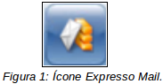

O Expresso Mail é o módulo de correio do Expresso. O seu correio é dividido basicamente em quatro partes principais, são elas:

- Caixa de Entrada: local onde ficam todas as mensagens recebidas. No menu a esquerda da tela, ao lado do nome “Caixa de Entrada” o número entre parênteses diz respeito a mensagens não lidas.
- Enviados: pasta onde se localizam cópias das mensagens enviadas.
- Lixeira: pasta onde ficam as mensagens de outras pastas que são apagadas.
- Rascunho: local em que ficam as mensagens salvas como rascunho. Interessante para quem precisa interromper a escrita de uma mensagem e deseja continuar futuramente.

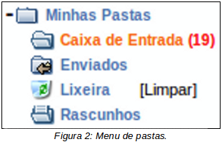
Figura 2: Menu de pastas.

Como ler uma mensagem?

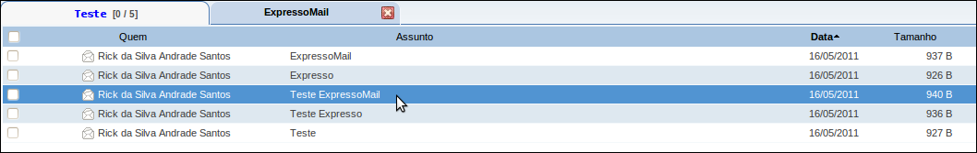
Figura 3: Lendo uma mensagem.

Para ler uma mensagem deve-se clicar sobre a mesma e uma aba se abrirá na parte superior contendo o corpo da mensagem.
Note que você pode ordenar a visualização das mensagens, clicando no argumento pelo qual se deseja ordenar. Os argumentos são: Quem, Assunto, Data e Tamanho e estão localizados na barra superior do campo de visualização das pastas (vide Figura 3). Por exemplo, para ordenar pelo tamanho do e-mail deve-se clicar em "Tamanho".
Obs.: Por padrão, "Data" é o argumento utilizado. Ou seja, são organizadas da mensagem recebida mais recente para a mais antiga.

Como fechar uma mensagem aberta?
Para fechar uma mensagem basta clicar sobre o "X" vermelho localizado na barra superior.

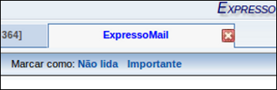
Figura 4: Fechar mensagem.

Como navegar para a mensagem ANTERIOR/PRÓXIMA?
Durante a visualização de um e-mail é possível navegar para a mensagem anterior ou para a próxima mensagem sem ser preciso voltar para a lista de e-mails.
Para navegar para a próxima mensagem (por padrão mensagem mais recente que a mostrada) clique na seta verde que aponta para cima, localizada à direita da tela.
Para navegar para a mensagem anterior (por padrão mensagem mais antiga que a mostrada) clique na seta verde que aponta para baixo, localizada à direita da tela.

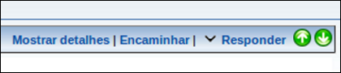
Figura 5: Navegar pela mensagem Anterior/Próxima.

Note que o nome do botão com a seta verde apontada pra cima chama-se "Anterior". Este nome refere-se a posição da mensagem na lista de e-mails. A mensagem que será exibida caso o botão seja acionado está localizada numa posição anterior a mensagem que está sendo mostrada. O mesmo acontece com o botão com a seta verde apontada pra baixo que recebe o nome de "Próximo" porque mostrará a próxima mensagem da lista de e-mails.

Como saber se chegaram novas mensagens?
Para saber se chegaram novas mensagens deve-se clicar no botão "Atualizar", localizado do lado esquerdo da tela. As mensagens novas aparecerão em negrito na pasta "Caixa de Entrada".

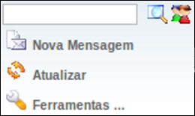
Figura 6: Botão Atualizar.

Como ativar o alerta de recebimento de novas mensagens?
Para evitar ter que clicar sempre em "Atualizar" para checar se novas mensagens foram recebidas é possível utilizar o alerta de recebimento de novas mensagens. A cada mensagem recebida será mostrado na tela um alerta (pop-up) indicando que você tem uma nova mensagem.
Para ativar esse alerta os seguintes passos devem ser seguidos:
- Clique em "Ferramentas" no menu localizado a esquerda da tela (vide Figura 6).
- Clique na opção "Preferências".

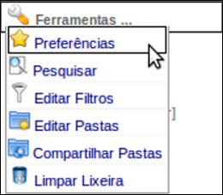
Figura 7: Preferências.

- Na linha "Você quer receber um alerta para mensagens novas?" selecione a opção "Sim".

Figura 8: Ativar alerta de recebimento de novas mensagens.

- Clique no botão "Salvar", localizado no final da página, para guardar a configuração feita.

Como marcar uma mensagem como Lida, Não Lida, Importante ou Normal?
- Selecione a mensagem, clicando na caixinha localizada ao lado esquerdo da mesma. Note que você pode selecionar mais de uma mensagem.
- Clique com o botão direito sobre a mensagem desejada. Se forem selecionadas várias mensagens basta clicar com o botão direito sobre uma delas.
- Clique na opção "Marcar como..." correspondente a opção desejada no menu que irá aparecer.

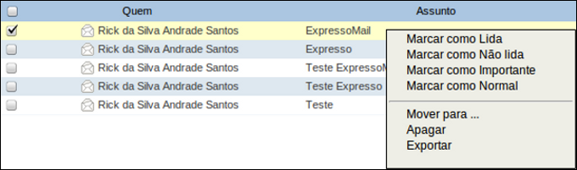
Figura 9: Menu de opções para marcar e-mails.

Note que:
- Lida – Mensagem não está mais em negrito.
- Não lida – Mensagem aparece em negrito (semelhante às novas mensagens).
- Importante – Mensagem aparece em vermelho.
- Normal – Mensagem aparece em preto, serve para retirar o Importante (cor vermelha) de um e-mail.
Obs.: Um e-mail pode ser marcado como "Não Lido" e "Importante" ao mesmo tempo. Ele irá aparecer em negrito e na cor vermelha.

Como visualizar somente mensagens Lidas, Não Lidas, Importantes ou Respondidas?

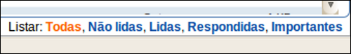
Figura 10: Listar mensagens.

Para visualizar somente determinados tipos de mensagens (Lidas, Não Lidas, Importantes e Respondidas) deve-se utilizar o filtro que está localizado no final da página, no canto direito.

Como visualizar a próxima página de uma pasta?
Para visualizar a próxima página, clique em "2" no canto superior direito, para visualizar a terceira clique em "3", e assim por diante.
Para visualizar a última página clique em ">>".
Para visualizar a primeira página clique em "<<".

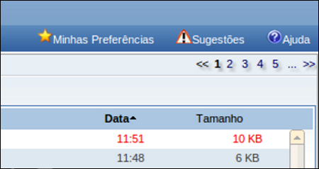
Figura 11: Visualizar próxima página.

Lembre-se que estas opções somente aparecerão caso existam próximas páginas.

Como alterar o número de e-mails que serão exibidos por página?
Para alterar o número de mensagens a serem exibidas na tela de uma pasta basta ir em "Ferramentas", depois em "Preferências" e localizar a linha "Qual o número máximo de mensagens por página?".

Figura 12: Preferências.

Figura 13: Alterar número de e-mails mostrados por página.

Nesta linha, altere o valor para o que desejar. Você pode alterar para 25, 50, 75 ou 100 mensagens.

Como verificar a capacidade da minha conta?
Para verificar como anda a capacidade da sua conta de e-mail, você deve verificar a barra de porcentagem de uso acima do menu. Na barra são mostradas a porcentagem de uso e a quantidade de memória usada pelos e-mails armazenados.
Enquanto a barra estiver na cor azul significa que existe espaço livre.

Figura 14: Capacidade utilizada normal.

Se a barra estiver na cor amarela, fique alerta e atente para a possibilidade de apagar algumas mensagens.

Figura 15: Capacidade utilizada em alerta.

Se a barra estiver vermelha, sua conta está próxima do limite ou já se encontra lotada. Este estado é crítico! Apague algumas mensagens, até que a barra mude de cor.

Figura 16: Capacidade quase no limite.

Note que ao clicar sobre a barra de capacidade aparece uma janela com a descrição de quanto, em porcentagem, está sendo utilizado em cada pasta.

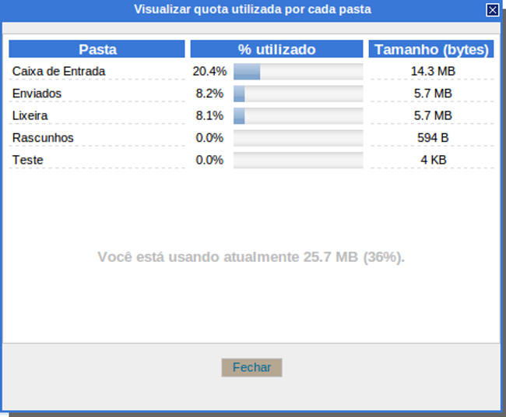
Figura 17: Descrição da capacidade.

Como apagar uma mensagem?
Existem três meios de se apagar uma mensagem. Abaixo todos serão listados.
- Selecionando e utilizando o botão direito.
- Para apagar uma mensagem clique na caixinha correspondente a mensagem, localizada a sua esquerda.
- Clique com o botão direito sobre a mensagem.
- Escolha a opção "Apagar".
Perceba que você pode selecionar várias mensagens a serem apagadas.

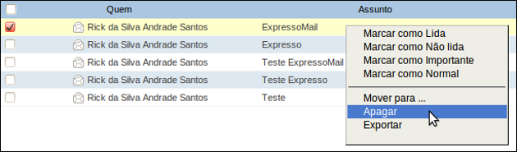
Figura 18: Apagando mensagens.

- Utilizando o botão Apagar.
- Abra a mensagem a ser apagada.
- Clique no link "Apagar" localizado no final da página.

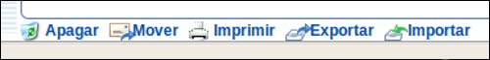
Figura 19: Apagando mensagem.

- Utilizando a tecla Del.
- Clique na caixinha à esquerda da mensagem a ser apagada.
- Aperte a tecla "Delete" ou "Del" do seu teclado.
- Perceba que você pode selecionar várias mensagens a serem apagadas.
Note que para que seja liberado espaço, não basta apagar mensagens. É necessário também limpar a lixeira.

Como guardar na lixeira as mensagens excluídas?
- Clique no item "Ferramentas" do menu à esquerda da tela.
- Clique na opção "Preferências".

Figura 20: Preferências.

Em "Salvar mensagens excluídas na pasta Lixeira?" selecione a opção "Sim".

